Missa com bênção dos noivos – 30 de abril de 2017
III Domingo da Páscoa A
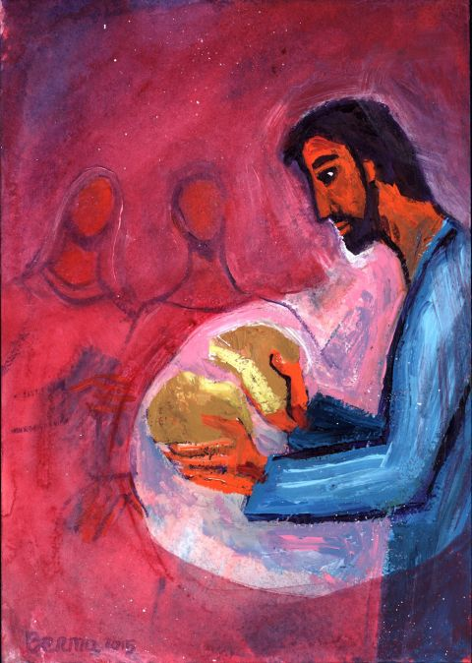

FICAI CONNOSCO, SENHOR!
Lc 24,13-35
I. Ritos Iniciais
Cântico de Entrada
Saudação Inicial
Ato Penitencial

1.ª Palavra mágica - «Desculpa»!

P. “Desculpa”. Na vida, nós cometemos tantos erros, tantos enganos. Todos nós. Talvez não haja um dia, em que nós não façamos algo errado. Eis, então, a necessidade de usar esta simples palavra: “desculpa”. Em geral, cada um de nós está pronto para acusar os outros e para se justificar. É um instinto, que está na origem de muitos desastres. Aprendamos a reconhecer os nossos erros e a pedir desculpa, para podermos ir em frente.

HINO DO GLÓRIA

ORAÇÃO COLETA R. Ámen!

II. Liturgia da Palavra

1.ª Leitura: At 2,14.22-33
O Senhor está sempre na minha presença; com Ele a meu lado não vacilarei.
Salmo Responsorial: Sl 15 (16)
Mostrai-me, Senhor, o caminho da vida!
2.ª Leitura: 1 Pe 1, 17-21
Que a vossa fé e a vossa esperança estejam em Deus!
Aclamação ao Evangelho: Aleluia…
Evangelho: Lc 24, 13-35
Reconheceram-n’O ao partir o pão!
Homilia
III. Bênção dos Noivos

2.ª Palavra mágica – «Por favor»!

P. “Por favor… com licença” significa ser capaz de pedir consentimento, para entrar na vida do outro, com gentileza. Às vezes, usam-se modos um pouco “pesados”, como quem entra em casa, com botas de montanha! O verdadeiro amor não se impõe com dureza e agressividade. Sim, a gentileza preserva o amor. É também neste espírito que vamos prestar o consentimento matrimonial. Pedimos licença, para que cada um entre definitivamente na vida do outro, sem a possuir nem invadir. É preciso aprender a pedir por favor e não falar para o outro como quem está a dar ordens. Este «por favor», em relação a Deus, significa também dizer ao Senhor, c0mo os discípulos de Emaús: «Fica connosco»…

Oração dos noivos inspirada no Evangelho dominical

1. Senhor Jesus Ressuscitado:
quando naquele primeiro dia da semana,
a noite caía por dentro dos nossos corações
e caminhávamos ainda cegos pelo mundo,
sem rumo, sem fogo e sem esperança,
no desencanto da hora presente,
com medo do futuro e do compromisso,
Tu irrompeste na estrada das nossas vidas
e cruzaste o nosso caminho!

2. Senhor Jesus Ressuscitado:
nosso amigo, nosso confidente e discreto companheiro,
Tu escutaste a voz trémula do nosso coração!
Deste-nos, firme, a Tua Mão,
aproximaste os nossos passos vacilantes,
e fizeste com que eles seguissem por caminho largo,
e na mesma direção do amor.

3. Senhor Jesus Ressuscitado,
Tu vens atrás de nós e colocas-Te no nosso meio,
e trazes luz às nossas discussões,
entendimento às nossas incompreensões,
alegria e paz aos nossos corações.

4. Agora, que se aproxima a hora da intimidade,
a hora da entrega, da partida e da missão,
agora que chega o tempo sem tempo,
de nos darmos inteiramente e para sempre
eis-nos diante de Ti, Senhor Jesus Ressuscitado!

Nós Te suplicamos, como outrora os discípulos de Emaús:
Fica connosco, Senhor!

5. Fica connosco, Senhor, porque sem Ti,
a maravilhosa centelha deste sentimento de amor,
corre o risco de se apagar no gelo da noite!

Fica connosco, Senhor, porque sem Ti,
os nossos pensamentos de amor,
podem ceder à loucura da imaginação!

Fica connosco, Senhor, porque Sem Ti,
a nossa vontade de amar,
pode conhecer o desespero e o cansaço!

Fica connosco, Senhor,
porque sem Ti, a alegria do amor,
pode inquinar nas águas turbas da rotina.

Fica connosco, Senhor,
porque só a graça do Teu pão e do Teu perdão nos levantará,
só a luz da Tua Palavra e da Tua presença nos iluminará,
só o Vinho novo, que brota da fonte do Teu amor
nos renovará na alegria do amor!

Fica connosco, Senhor,
e faz do nosso amor de cada dia
a expressão viva daquele Amor eterno,
com que Tu amas a Igreja, Tua esposa querida,
e assim nos amas primeiro…
e nos ensinas a amar sem medida,
e até ao fim!

Bênção dos noivos

P. Nós Vos louvamos, Senhor, que, na vossa benigna providência, inspirais e preparais estes vossos filhos, para que se amem mutuamente. Fortalecei, Senhor, os seus corações  para que, guardando fidelidade entre si e agradando-Vos em todas as coisas, cheguem felizes ao sacramento do Matrimónio. Por Nosso Senhor Jesus Cristo, vosso Filho, que é Deus convosco na unidade do Espírito Santo.

Noivos: Ámen.

Cântico: Por Tuas mãos foram criados, à Tua imagem homem e mulher os criaste. Por Tuas Mãos foram criados. Tu deste-lhes a Vida!

IV. Liturgia Eucarística

Cântico de Ofertório
Oração sobre as Oblatas
Prefácio Pascal
Santo
Oração Eucarística II
Cântico da Comunhão

3.ª Palavra mágica – «Obrigado»!

P. Parece fácil pronunciar esta palavra, mas sabemos que não é assim… Mas ela é tão importante, que nós a ensinamos, desde cedo, às crianças, mas, depois, esquecemo-la! A gratidão é um sentimento importante. É a memória do coração. Manifesta a consciência de que tudo é dom, tudo é graça. Como nos lembra São Paulo: «Que tens tu, afinal, que não tenhas recebido»? (1 Cor 4,7). Sabemos agradecer? No nosso relacionamento, é importante saber agradecer, para manter viva a consciência de que a outra pessoa é um dom de Deus e de que queremos ser uma «prenda» para o outro. Nessa atitude interior, é preciso saber agradecer por tudo, dar graças em todas as circunstâncias. Dizer «Obrigado» não é simplesmente uma palavra amável de cortesia, a usar com estranhos. É necessário sabermos dizer ‘obrigado’, para nos reconhecermos e podermos caminhar juntos. Porque dizer «Obrigado», de algum modo, é dizer: «Que seria de mim, sem ti»… «É bom que tu existas»… Por isso, digamos esta palavra… «Obrigado».

V. Ritos Finais

Caminhada diocesana – 3.ª semana da Páscoa

A terceira semana da Páscoa é dedicada à oração pelas vocações, que culmina no domingo seguinte. Mas o Evangelho do 3.º domingo reporta-nos à cena dos discípulos de Emaús, na tarde de Páscoa. Neste Evangelho, diz o Papa, “Jesus vem colocar-Se ao nosso lado no caminho (…); nesta cena, temos uma autêntica e real «liturgia da estrada», que precede a da Palavra e da fração do Pão e nos faz saber que, em cada passo nosso, Jesus está junto de nós”.

Por isso, propomo-nos valorizar a PEREGRINAÇÃO, como caminho da alegria, na linha do nosso Plano Diocesano (cf. PDP 2016/17, pp. 39-40). Estamos prestes a iniciar o mês de maio, e, com ele, multiplicam-se as peregrinações. O caminho exterior da peregrinação a Fátima é um convite a um caminho interior na intimidade do peregrino, certo da companhia de Maria, peregrina cheia de graça, que encoraja na busca de Deus – Ela que guardava preciosamente a vida de Jesus no seu coração (cf. Lc 2,19) – e no cuidado atento aos irmãos – Ela, mulher atenta às inquietações dos outros (cf. Jo 2,3).

Bênção Final
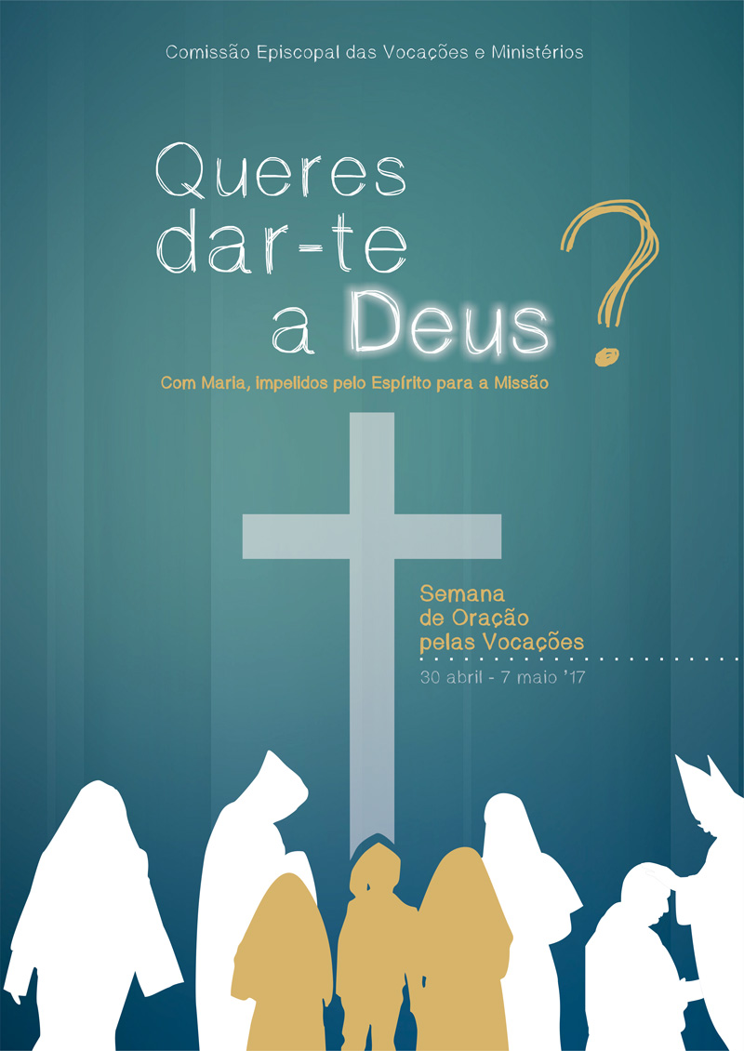
Despedida

